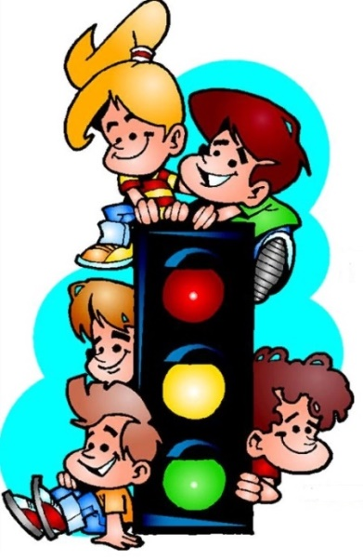
ИНФОРМАЦИОННО – ПОЗНАВАТЕЛЬНАЯ ГАЗЕТА
ПО БЕЗОПАСНОСТИ
о воспитании осторожного и осмотрительного отношения к потенциально опасным для человека ситуациям на улице
ФЕВРАЛЬ 2025 год

БЕЗОПАСНОСТЬ

Рубрика:
«БАНК ИДЕЙ»


Рубрика:
«Детская безопасность»

Рубрика:
«ДЕТЯМ ЗНАТЬ ПОЛОЖЕНО»

Рубрика:
«В СТРАНЕ ДОРОЖНЫХ ЗНАКОВ»

Рубрика:
«БЛОКНОТ БЕЗОПАСНОСТИ ДОШКОЛЬНИКА»

Рубрика: «Детская безопасность»

БЕЗОПАСНОСТЬ ДЕТЕЙ В ИНТЕРНЕТЕ

Интернет является прекрасным источником для новых знаний, помогает в учебе, занимает досуг. Но в то же время, Сеть таит в себе много опасностей. Обязательно нужно поговорить с детьми, объяснить, что могут возникать различные неприятные ситуации и то, как из них лучшим образом выходить. Помните, что безопасность ваших детей в Интернете, на 90% зависит от вас.
Кто в ответе за детей в интернете?
Безопасность детей одна из главных задач цивилизованного общества, поэтому обеспечивать безопасность детей в Интернете должны все, кто причастен к этому обществу. И так по порядку:
- Правительство. Должны быть законы, которые смогли бы оградить детей от вредной информации в Интернете. Так в России все школы обязали установить программы контентной фильтрации в классах информатики.
- Поисковики. Многие поисковые сервисы такие как Yandex, Ramler имеют в своем арсенале большое количество настроек и виджетов, помогающих родителям оградить детей от нежелательного контента в Интернете. А также есть поисковые системы, предназначенные специально для детей.
- Семья. Конечно же никто так сильно не отвечает за безопасность детей в Интернете, как сами родители. Ведь только родители могут полностью контролировать своих детей.
Как сделать прогулки ребенка в Интернете более безопасными?
Для лучшего взаимопонимания и устранения возможных недоразумений, лучше сразу расставить все точки над «и», установить некоторые ограничения для самостоятельного выхода в Интернет. Обсудите это с детьми, чтобы они понимали необходимость подобных запретов, тогда вместе вы обязательно сможете сделать прогулки ребенка в Сети наиболее безопасными. Составьте список правил работы детей в Интернете и помните, что лучше твердое «нет», чем неуверенное «да». Пусть ограничения будут минимальны, но зато действовать всегда и без ограничений.
Расскажите детям о необходимости сохранения конфиденциальных данных в тайне и о том, как лучше это сделать. Вот несколько простых правил, которых следует придерживаться:
- при общении использовать только имя или псевдоним (ник);
- номер телефона, свой адрес, место учебы нельзя никому сообщать;
- не пересылать свои фотографии;
- без контроля взрослых не встречаться с людьми, знакомство с которыми завязалось в Сети.
Поясните, что в сети, несмотря на кажущуюся безнаказанность за какие-то проступки, там действуют те же правила, что и в реальной жизни: хорошо - плохо, правильно - не правильно.
Научите детей развивать и доверять интуиции. При малейших признаках беспокойства, путь рассказывают об этом вам.
Если детям по каким-либо причинам нужно вводить регистрационное имя, помогите его придумать так, чтобы оно не несло в себе никакой личной информации.
Объясните, что люди в Сети часто выдают себя совсем за других. Поэтому встречаться с ними не стоит.
Научите детей следовать нормам морали, быть воспитанными даже в виртуальном общении.
Обязательно расскажите о правах собственности, о том, что любой материал, выставленный в Сети, может быть авторским. Неправомерное использование такого материала может быть уголовно наказуемым.
объясните, что далеко не все, что можно увидеть в Интернете – правда. При сомнениях, пусть лучше уточнит у вас.
Используйте современные программы, которые предоставляют возможность фильтрации содержимого сайтов, контролировать места посещения и деятельность там.
Создайте доверительные отношения между вами и вашим ребенком. Посещайте его любимые сайты иногда вместе, если ребенок ведет дневник, время от времени прочитывайте его.

ВНИМАТЕЛЬНО ОТНЕСИТЕСЬ К ВАШИМ ДЕТЯМ!

Рубрика: «В стране дорожных знаков»

Дорожный знак «Дети» (1.23)

Это белый треугольник с красной каймой, на котором изображены чёрным цветом бегущие дети. Обычно его размещают рядом со школами и детскими садами. Объясните, что такой знак вовсе не разрешает переходить улицу в этом месте, а предупреждает водителей о том, что дети могут внезапно выбежать на дорогу


Посреди дороги дети,
Мы всегда за них в ответе.
Чтоб не плакал их родитель,
Будь внимательней, водитель!

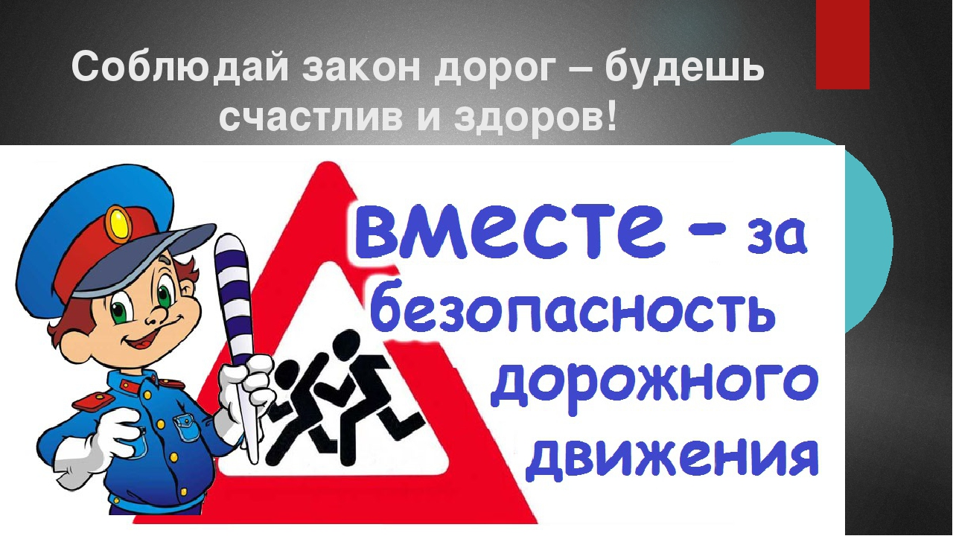

Рубрика: «Банк идей»

У
Уважаемые родители!
Гуляя с ребёнком по улице, покажите ему светофор для пешеходов (два световых сигнала) и для автомобилей (три световых сигнала). Обратите его внимание на то, какой горит свет? И что при этом происходит.
Поиграйте с ребёнком в игру «Светофор». Моделируйте различные дорожные ситуации с разными световыми сигналами светофора.

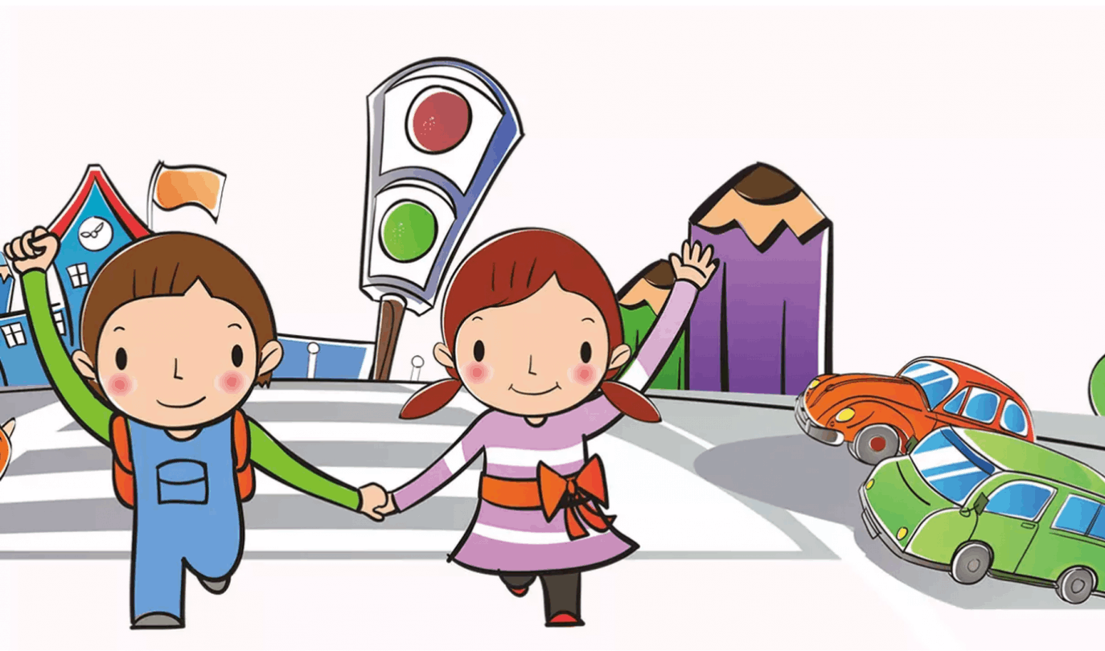
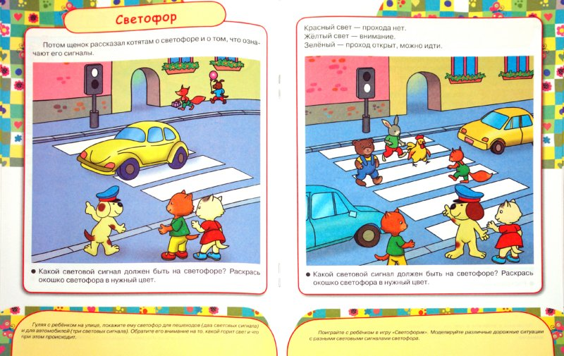

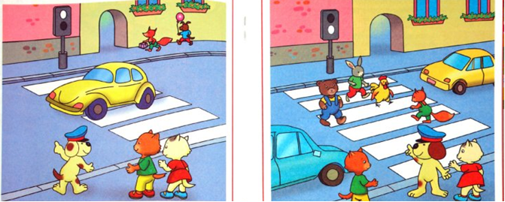

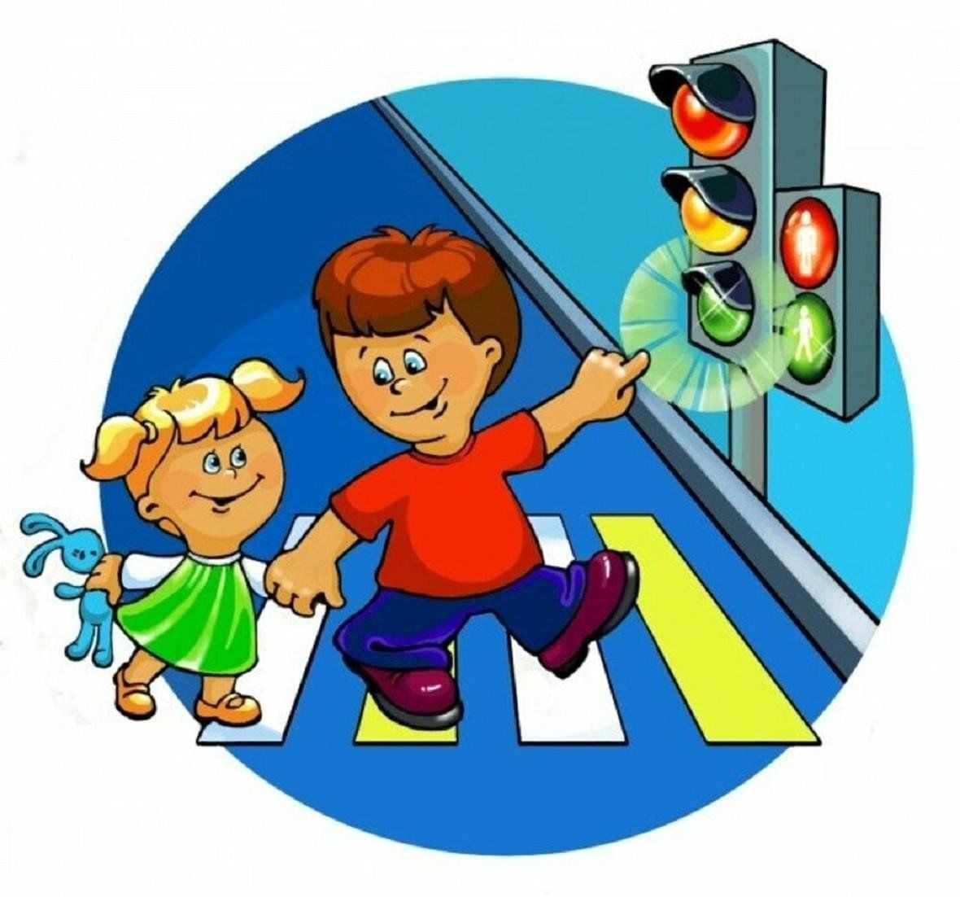

- Какой световой сигнал должен быть на светофоре?
- Раскрась окошко светофора в нужный цвет.

Рубрика: «Детям знать положено!»

Безопасный маршрут «Дом-Детский Сад-Дом».
Дорогие родители! Помогите вашему ребенку сохранить жизнь и здоровье на дороге. Для этого вместе с детьми составьте схему маршрута «Дом-детский сад-дом» с детальным описанием особенностей каждого перехода через дорогу и мест, требующих повышенного внимания.
Маршрут в детский сад должен быть не обязательно самым коротким, не обязательно самым быстрым, но обязательно - самым безопасным для воспитанника.
Работать с ребенком над выработкой навыков безопасности необходимо регулярно, для формирования у них устойчивых рефлексов в соблюдении основных правил дорожной безопасности.
Составление безопасного маршрута
1. Проведите разговор с ребёнком по безопасному поведению на улице. Пусть ребёнок в начале разговора назовет те разновидности опасности, с которыми им приходится встречаться на улице. Стоит особенно подробно разобрать все возможные ситуации.
Список опасностей может быть следующим:
- движущиеся автомобили, оживленные дороги и все, что с ними связано;
- автомобили и другие транспортные средства, припаркованные во дворах и на обочинах дорог;
- постройки, деревья и прочие объекты, закрывающие обзор пешеходам;
- скользкие дороги и тротуары;
- канализационные люки;
- строительные леса, лестницы и т.п.;
- сосульки на крышах домов в зимне-весенний период;
- отсутствие освещения;
- животные (агрессивные уличные и домашние собаки;
- кошки и птицы как источник переноса инфекций и пр.).
Задача родителей - не запугать, а предупредить ребёнка о возможных опасностях.
2. Обойдите с ребёнком все близлежащие улицы, отмечая потенциально опасные места.
При выборе безопасного варианта выбираются места перехода улиц наиболее легкие и безопасные: пешеходный переход со светофором, улица и участки, где не затруднена видимость проезжей части и т.д. Обозначьте «островки безопасности». Ими могут быть: расположенная рядом школа (там почти всегда есть охранник), продуктовый магазин и банк (по той же причине), отделение полиции, часть пожарной охраны, библиотека и т.п.
3. Разработайте и нарисуйте маршрут движения «Дом-Детский сад-Дом». Пройдите с ребёнком этим маршрутом в спокойном темпе, засеките время движения по данному маршруту.

Рубрика: «Блокнот безопасности дошкольника»

Уважаемые родители!
Научите детей правилам поведения с незнакомыми людьми.
1.Разговаривать на улице с посторонним человеком можно только в том случае, если вас сопровождают родители, старший брат или сестра, учитель или кто-то из взрослых, кого вы хорошо знаете.
2.Если вы идёте один, вступать в разговор с чужими людьми нельзя.
3.Не соглашайтесь идти куда-либо с незнакомым человеком, не садитесь к нему в машину, даже если он говорит, что отвезёт вас к маме или папе.
4.Не берите у чужого человека конфеты, деньги, подарки.
5.Никогда не верьте незнакомцу, если он обещает что-то купить вам. Ответьте, что вам ничего не нужно, и сразу уходите.
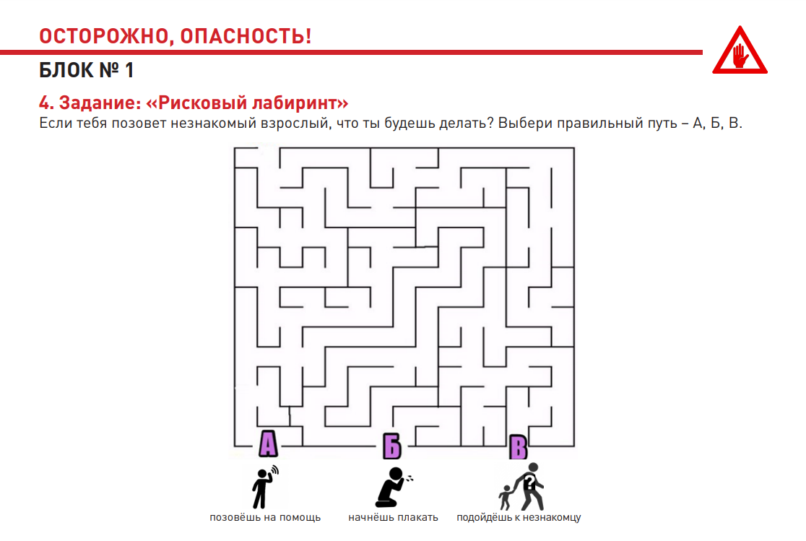
6.Если посторонний человек возьмёт вас за руку и попытается увести за собой, нужно привлечь внимание к себе и обратиться за помощью к прохожим, а при необходимости закричать изо всех сил.
ПАМЯТКА
По вызову экстренных служб
Помните! Вызов экстренных служб бесплатен

Службы городской экстренной помощи
(вызов с городского телефона):

01 – пожарная охрана и спасатели
02 – Полиция
03 - Скорая помощь
04 - Аварийная служба газовой сети

Вызов экстренных служб с телефонов операторов сотовой связи
(МЕГАФОН,. МТС, БИЛАЙН, ТЕЛЕ 2)

101 – Пожарная охрана и спасатели
102 – Полиция
103 – Скорая помощь
104 – Аварийная газовая служба
112 – Единый номер экстренных служб

Телефоны доверия

122 - Единый Общероссийский телефон доверия, в том числе по вопросам помощи подросткам и психологической помощи
8 (4722) 34-52-09 - Горячая линия по вопросам ВИЧ-инфекции
8 (4722) 39-99-99 - Телефон доверия МЧС
8-800-700-54-52 - Служба поиска людей «Лиза Алерт»

ТЕЛЕФОНЫ ВЫЗОВА ЭТИХ СЛУЖБ ДЕЙСТВИТЕЛЬНЫ ДЛЯ ВСЕХ РЕГИОНОВ РФ

